Подготовила Прошунина С.С.
воспитатель 1 КК МКДОУ Детский сад «Сказка» г. Игарки

Консультация
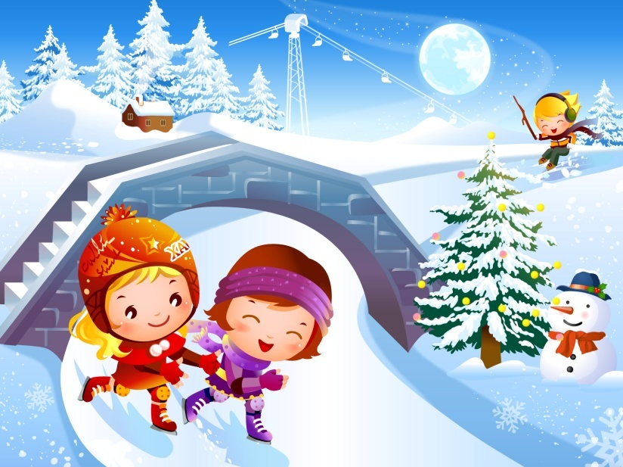
«Как сделать зимнюю прогулку с малышом приятной и полезной».
Прогулка с маленьким ребёнком зимним днем − это всегда опасения как бы ни замёрз. Если ребёнок не занят интересной игрой, не бегает, не катается, а чинно прогуливается с вами за ручку или важно восседает в санках, то весьма вероятно, что скоро он начнет замерзать, и попросится домой, в тепло. А сколько радости и пользы могут принести, например, горки, с которых можно скатиться не только на санках, но и на ледянке — специальной пластмассовой тарелке или фанерке, а, то и просто на «пятой точке». Съехав с горки, малыш вновь забирается наверх. Это очень хорошая зарядка, которая тренирует легкие, укрепляет мышцы. И, что тоже важно, совершается пусть маленькая, но победа над страхом. Для первого самостоятельного спуска выберите небольшую горку. Если вы почувствуете, что и она пугает вашего малыша, поезжайте сначала вместе с ним. А вот подниматься вверх пусть старается самостоятельно.
Но санки не единственная забава в снежный зимний день. Есть ещё и другие, родившиеся в нашем климате и не менее полезные. Речь, конечно же, идёт о лыжах и коньках. По доступности и оздоровительному эффекту они не имеют себе равных. Катки, которые прежде были атрибутом многих дворов, сейчас, к сожалению, большая редкость. А вот для лыжной прогулки дошкольнику на первых порах вполне хватит территории двора или ближайшего сквера.
Но не рано ли ставить ребёнка на лыжи или коньки в этом возрасте? Нет. Начинать осваивать «лыжную грамоту» можно, как считают врачи и педагоги, даже раньше − с 3− 4 лет. Однако без вашей умелой помощи в овладении навыками передвижения на лыжах, поворотами, спусками конечно не обойтись. Наш разговор как раз об этом.
Напоминаем, как правильно выбрать лыжи. Чтобы они были по росту, ребёнок должен доставать до их конца вытянутой рукой, а высота палок должна быть на уровне подмышечных впадин.
Если лыжи длинны, ими трудно управлять, а короткие хуже скользят и проваливаются в снег. Для начала можно использовать валенки или сапожки, крепления у лыж при этом должны быть мягкие, а через год-другой можно уже покупать специальные лыжные ботинки.
Очень важно, чтобы ребёнок был одет тепло и легко. Свитер, тёплые колготки или рейтузы, куртка, брюки теплые, трикотажные, а еще лучше — комбинезон из непромокаемой ткани. На ноги обязательно толстые шерстяные носки, На руки − толстые варежки, а если есть — кожаные рукавички. На голову наденьте вязаную шапочку, в меховой будет жарко. Но шапочка должна быть на подкладке, чтобы не продувало уши, или можно поддеть ещё тонкую шерстяную шапочку. Очень удобен шлем, он надёжно защищает и избавляет от необходимости укутывать ребёнка шарфом. Чем более тренирован ваш ребёнок, чем выше темп его передвижения, тем легче должна быть экипировка.
Прежде всего, малыша следует научить самостоятельно, надевать лыжи и без посторонней помощи подниматься после падения. Самое трудное − первые шаги. Их лучше начинать в погожий зимний день, когда температура воздуха не ниже -10°. Поддержите ребёнка, научите правильно ставить лыжи, не тащить их за собой, а хоть немного скользить. Упадёт — не беда. Постарайтесь обойтись без упрёков и насмешек. Посмейтесь вместе и объясните, что падать тоже надо умеючи − не назад, не вперёд, а в сторону.

